АНАЛИТИЧЕСКОЕ ПРИЛОЖЕНИЕ COMPETITION ДЛЯ ПРИНЯТИЯ СТРАТЕГИЧЕСКИХ РЕШЕНИЙ НА РЫНКЕ ВЫСОКОТЕХНОЛОГИЧНОЙ ПРОДУКЦИИ

Е.А. Бабенко, Е.А. Клёнов
Национальный исследовательский университет
«Московский авиационный институт», Россия

Аннотация
В работе рассматривается применение приложения бизнес-аналитики (BI – Buisness intelligence) Competition в виде системы поддержки принятия решений (СППР), позволяющей лицам, принимающим решения (ЛПР) от инновационных компаний, проектировать конкурентную стратегию на основе анализа и прогнозирования развития отраслевых рынков в соответствии с моделью глобальной конкуренции.
Введение
Цель данной работы – рассказать об особенностях и применении BI-приложения Competition[1] для поддержки принятия решений на рынке высокотехнологичной продукции. Его отличительной чертой является предсказательная (прогнозирующая) компонента. Прогнозирование состояния рынка основывается на результатах анализа поведения интеллектуальных агентов, моделирующих основные рыночные силы в соответствии с моделью глобальной конкуренции (рис. 1), где новые участники рынка A, производители товаров-заменителей B, поставщики C, покупатели D и комплементоры E, в качестве которых выступают удовлетворенные заказчики, взаимодействуют с основными игроками F_{1…n}, посредством сил F_{i}, и участвуют в процессе имитационного моделирования[2].
Стратегия продажи продукта/услуги определяется ЛПР как возможность использовать одну из задаваемых важных априори конкурентных стратегий: 1) стратегия «Лидер», 2) стратегия «Следующий за лидером», 3) стратегия «Специалист», 4) стратегия «Бросающий вызов лидеру»)
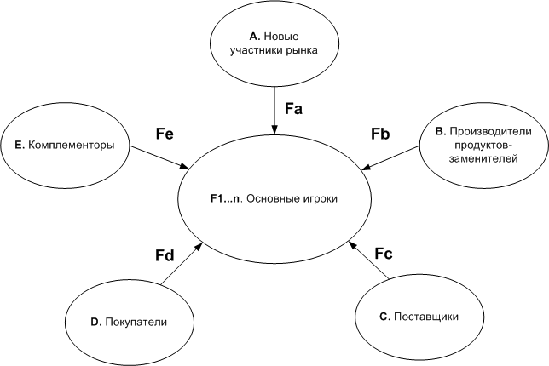
Рис. 1. Модель глобальной конкуренции
Принцип работы приложения
В основе Competition лежит шаблон проектирования MVC, разделяющий ПО на следующие компоненты: база данных системы, пользовательский интерфейс, вычислительный модуль в составе СППР, модуль автоматизированного сбора данных. Модуль автоматизированного сбора данных (МАСД) постоянно пополняет базу данных приложения релевантными данными, что позволяет СППР делать более точные прогнозы для ЛПР относительно развития отраслевых рынков.
Jсновные компоненты МАСД построены на основе ETL-процесса (Extract – Извлечение, Transform – Преобразование, Load – Загрузка). Процесс работы системы построен следующим образом: аналитик передает начальные данные (полезную информацию, приоритетные сайты для поиска и пр.) в базу данных (БД) системы или же выбирает ранее собранные данные для проведения нового цикла поиска. На основе начальных данных с использованием внешнего ПО/сервисов (Avalanche[3], SiteSputnik[4], Y.Market[5]) собираются новые данные, которые помещаются во временные таблицы БД – процесс извлечения. Затем полученные данные анализируются и преобразуются в формат, пригодный для работы в среде СППР. Процесс продолжается до тех пор, пока не будет остановлен по требованию или пока не выполнится критерий избыточности информации, т.е. до момента, когда новые данные перестанут извлекаться, или же их объем станет несущественным для принятия решений ЛПР.
В системе предусмотрена возможность сбора данных в фоновом режиме, что дает возможность системе накапливать полезные и актуальные данные без участия аналитика.
Были спроектированы различные сценарии взаимодействия системы с пользователями, в роли которых выступают как сотрудники, поддерживающие разрабатываемую систему, так и внешние пользователи и специалисты. Для зарегистрированного пользователя в системе разработаны различные сценарии использования СППР.
Результат работы СППР получается на основе анализа поведения интеллектуальных агентов согласно модели глобальной конкуренции. Для определения взаимодействий между агентами используется аппарат теории игр. Вначале определяются функции спроса и предложения на рынке. Прибыль основных участников рынка зависит от цены продуктов/услуг, объема производства, дополнительных затрат. Затем исследуются состояния равновесия данной модели – находится максимум целевой функции при учете действий других игроков[6]. В результате получаем оптимальные значения параметров модели для формирования рекомендаций по выбору конкурентной стратегии инновационной компании.
Заключение
Система Competition представляется удобным инструментом, позволяющим ЛПР от конкурирующих компаний-производителей высокотехнологичной продукции проектировать конкурентную стратегию на основе анализа и прогнозирования состояния отраслевых рынков. Новизна приложения заключается в его прогнозирующих свойствах, которые базируются на поведении интеллектуальных агентов в соответствии с моделью глобальной конкуренции.

Литература:
1. Бабенко Е.А., Клёнов Е.А., Ершов Д.М., Скородумов В.С. Свидетельство № 12-416 о регистрации объекта интеллектуальной собственности «Программно-аппаратный комплекс Competition конкурентного анализа сегмента рынка» / Зарегистрирован в Государственном реестре Госстандарта России 25 дек 2012. Москва 2012.
2. Бабенко Е.А. Разработка SaaS-приложения конкурентного анализа в секторе объектов авиационной техники. Журнал «Вестник МАИ». Том 20. Номер 1.
3. Avalanche – система интернет-мониторинга и конкурентной разведки. URL: http://www.tora-centre.ru/avl3.htm или http://avalancheonline.ru/ (дата обращения: 19.01.2014).
4.SiteSputnik – программа, предназначенная для поиска, сбора, мониторинга и анализа информации, размещенной в интернете. URL: http://sitesputnik.ru/ (дата обращения: 19.01.2014).
5.Y.Market (Яндекс.Маркет) – Система поиска и подбора различных товаров.URL: http://market.yandex.ru/ (дата обращения: 19.01.2014).
6..Cournot A. Recherches sur les principles mathematique de la theorie des richesses. Paris, 1938. Ch. VII.

